Wf 3 godz.
Temat: Przepisy gry w piłkę ręczną.-25.05.2020

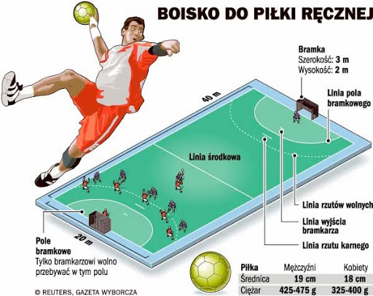

Temat: Podstawy piłki ręcznej- podania, rzuty.-25.05.2020

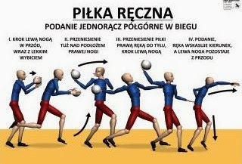

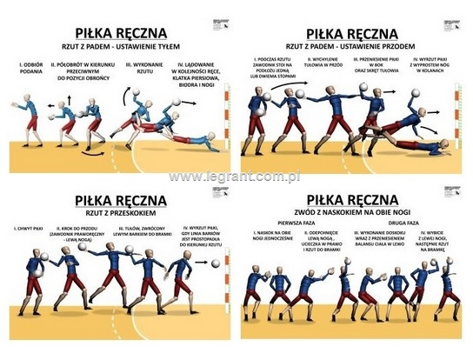
Temat : Technika chwytów w piłce ręcznej-25.05.2020
https://youtu.be/6T1dBroSfUY

Podstawy techniki w piłce ręcznej.
https://youtu.be/5Qd2ZA834qc

